实验（上机）四 MyBatis的自动生成
实验（上机）目的
- 练习使用MySql数据库；
- 练习使用MyBatis持久层框架；
- 使用mybatis-generator工具；
实验（上机）课时
2学时
实验（上机）环境
JDK1.8\Eclipse Mars
预备知识
1、MySQL数据库基础；
2、Java编程基础；
3、Mybatis框架；
实验（上机）内容
使用mybatis-generator工具根据数据库表自动生成ORM层相关代码。
实验（上机）步骤
- 下载Mybatis-Generato的jar包
https://github.com/mybatis/generator/releases
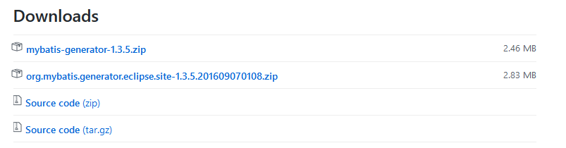

- 下载对应的数据连接包，以MySql数据库为例。
https://dev.mysql.com/downloads/connector/j/
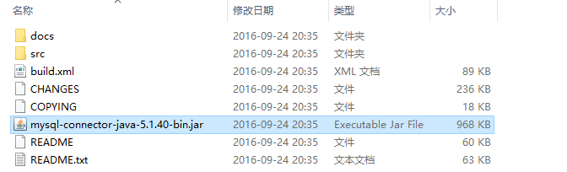
- 检查Java的运行环境。
在命令行模式下输入 java，或者 java – version
能被系统识别说明环境没问题，如果不能识别请配置系统的环境变量。
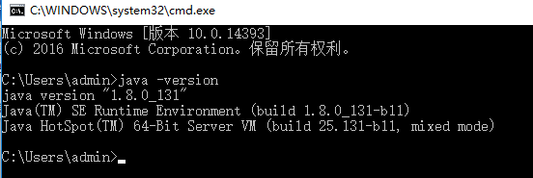
- 在任意一个盘下建立一个文件夹，且把相应的jar包拷贝在该目录下。
且新建一个src目录，用来保存生成之后的文件。
文件路径中最好不要出现中文。
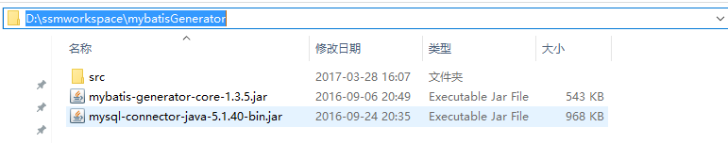
- 在MySQL数据库中新建ssmstudy的数据，并新建建立5张表格
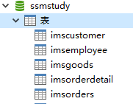
imscustomer表
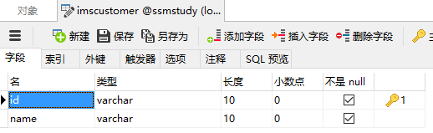
imsemployee表
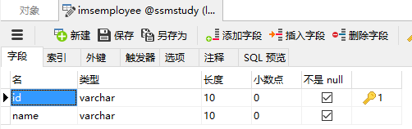
imsgoods表
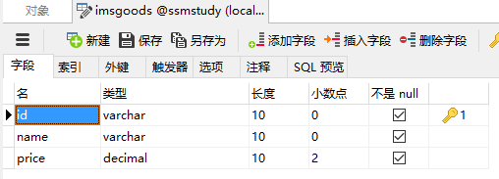
imsorderdetail表
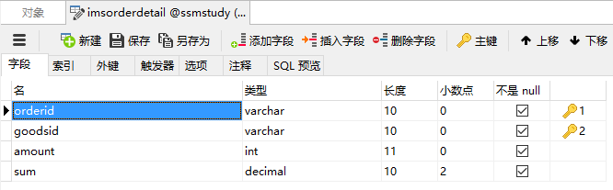
imsorders表
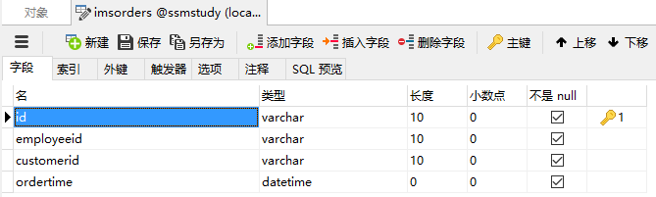
- 在该目录下建立名为generatorConfig.xml的文件
为了能被jar文件识别，请不要直接用记事本建立一个txt文档并保存为.xml后缀。在eclipse中编辑好之后拷贝到该目录中。
<?xml version="1.0" encoding="UTF-8"?>
<!DOCTYPE generatorConfiguration
PUBLIC "-//mybatis.org//DTD MyBatis Generator Configuration 1.0//EN"
"http://mybatis.org/dtd/mybatis-generator-config_1_0.dtd">

<generatorConfiguration>
<classPathEntry location="D:\ssmworkspace\mybatisGenerator\mysql-connector-java-5.1.40-bin.jar" />

<context id="DB2Tables" targetRuntime="MyBatis3">
<commentGenerator>
<property name="suppressAllComments" value="true"/>
<property name="suppressDate" value="true"/>
</commentGenerator>

<jdbcConnection driverClass="com.mysql.jdbc.Driver"
connectionURL="jdbc:mysql://localhost:3306/ssmstudy"
userId="root"
password="">
</jdbcConnection>

<javaTypeResolver >
<property name="forceBigDecimals" value="false" />
</javaTypeResolver>

<javaModelGenerator targetPackage="domain" targetProject="D:\ssmworkspace\mybatisGenerator\src">
<property name="enableSubPackages" value="true" />
<property name="trimStrings" value="true" />
</javaModelGenerator>

<sqlMapGenerator targetPackage="Mapper" targetProject="D:\ssmworkspace\mybatisGenerator\src">
<property name="enableSubPackages" value="true" />
</sqlMapGenerator>

<javaClientGenerator type="XMLMAPPER" targetPackage="Mapper" targetProject="D:\ssmworkspace\mybatisGenerator\src">
<property name="enableSubPackages" value="true" />
</javaClientGenerator>

<!--
<table schema="DB2ADMIN" tableName="ALLTYPES" domainObjectName="Customer" >
<property name="useActualColumnNames" value="true"/>
<generatedKey column="ID" sqlStatement="DB2" identity="true" />
<columnOverride column="DATE_FIELD" property="startDate" />
<ignoreColumn column="FRED" />
<columnOverride column="LONG_VARCHAR_FIELD" jdbcType="VARCHAR" />
</table>
-->
<table tableName="imscustomer" domainObjectName="Customer" enableCountByExample="false" enableUpdateByExample="false" enableDeleteByExample="false" enableSelectByExample="false" selectByExampleQueryId="false"><property name="useActualColumnNames" value="true"/></table>
<table tableName="imsemployee" domainObjectName="Employee" enableCountByExample="false" enableUpdateByExample="false" enableDeleteByExample="false" enableSelectByExample="false" selectByExampleQueryId="false"><property name="useActualColumnNames" value="true"/></table>
<table tableName="imsgoods" domainObjectName="Goods" enableCountByExample="false" enableUpdateByExample="false" enableDeleteByExample="false" enableSelectByExample="false" selectByExampleQueryId="false"><property name="useActualColumnNames" value="true"/></table>
<table tableName="imsorders" domainObjectName="Order" enableCountByExample="false" enableUpdateByExample="false" enableDeleteByExample="false" enableSelectByExample="false" selectByExampleQueryId="false"><property name="useActualColumnNames" value="true"/></table>
<table tableName="imsorderdetail" domainObjectName="OrderDetail" enableCountByExample="false" enableUpdateByExample="false" enableDeleteByExample="false" enableSelectByExample="false" selectByExampleQueryId="false"><property name="useActualColumnNames" value="true"/></table>

</context>
</generatorConfiguration>
- 在当前文件夹的空白处，按住shift按键和鼠标右键，后选择“在此处打开命令窗口”选项
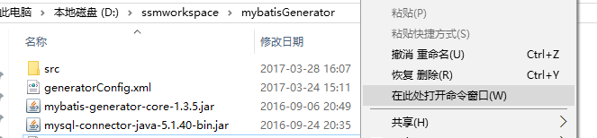
- 在命令窗口运行如下命令。
java -jar mybatis-generator-core-1.3.5.jar -configfile generatorConfig.xml –overwrite
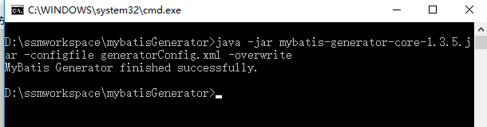
- 检查src目录下的文件
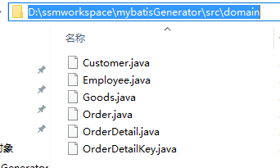
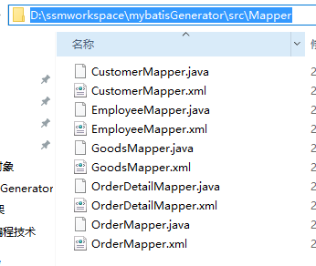
结束

考核内容
- 上交各自建立的电子版解决方案及项目。
- 上交实验报告。

